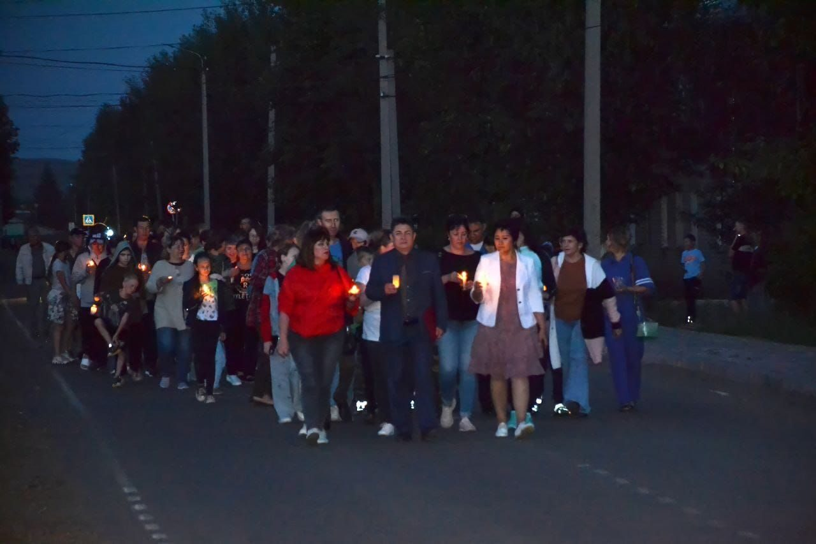

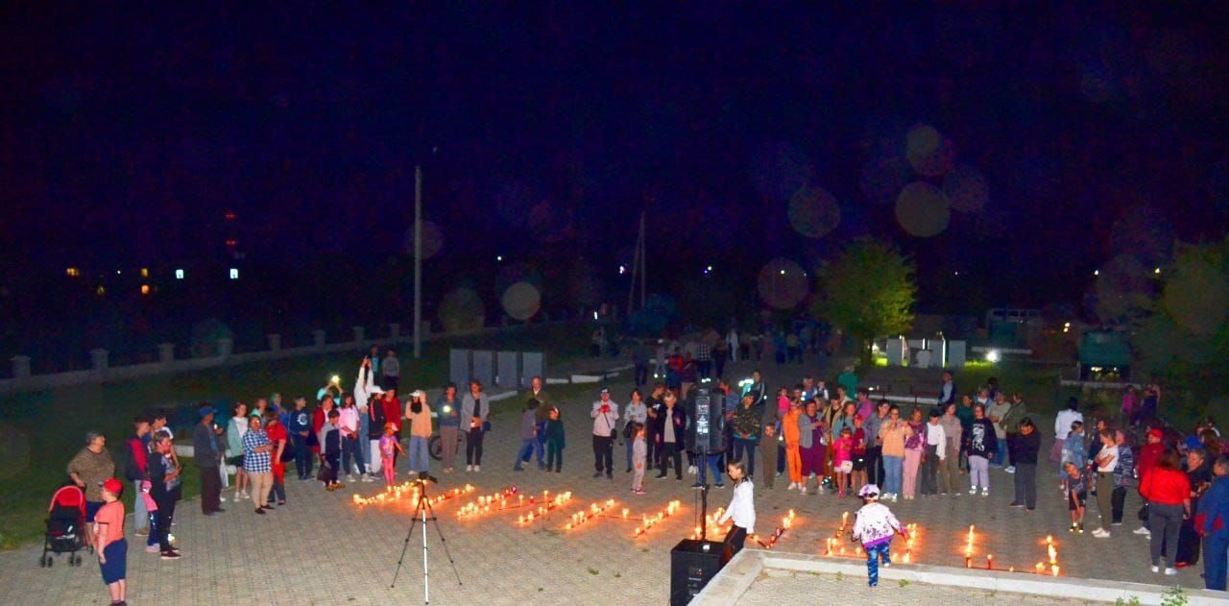

**День памяти и скорби**

Депутаты Приаргунского муниципального округа Забайкальского края приняли участие во Всероссийской патриотической акции «Свеча памяти», которая прошла в Приаргунском муниципальном округе. Жители поселка прошли по колонной по улицам к мемориалу Боевой Славы, чтобы почтить память героев. Валентина Баженова обратилась ко всем присутствующим с приветственным словом. В конце мероприятия участники митинга из свечей выложили слово «помним».